**Что важно знать о новом законопроекте о пенсиях**

Правительство Российской Федерации одобрило и направило в Государственную думу проект федерального закона «О внесении изменений в отдельные законодательные акты Российской Федерации по вопросам назначения и выплаты пенсий», подготовленный Министерством труда и социальной защиты РФ.

Законопроект направлен на обеспечение  устойчивого роста размера страховых пенсий по старости и высокого уровня их индексации. Он предусматривает поэтапное повышение возраста, по достижении которого будет назначаться страховая пенсия по старости.

**Законопроектом предлагается  закрепить общеустановленный пенсионный возраст на уровне 65 для мужчин и 63 лет женщин** (сейчас – 60 и 55 лет соответственно). Изменение пенсионного возраста предполагается постепенно начать с 1 января 2019 года в течение переходного периода до 2034 года.

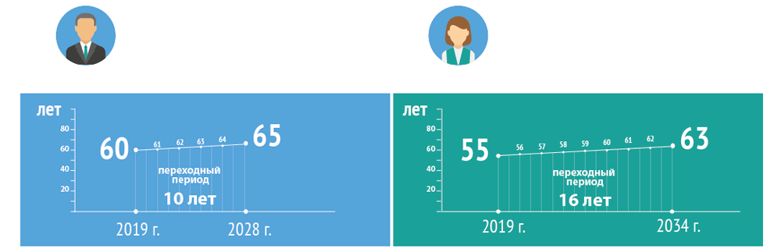

Актуальная и достоверная информация на сайте Пенсионного фонда России [http://www.pfrf.ru/zakonoproekt](https://vk.com/away.php?to=http%3A%2F%2Fwww.pfrf.ru%2Fzakonoproekt&post=295030566_3511&cc_key=)